Metrik Pemasaran Sebagai Alat Untuk Mengukur Kinerja Pemasaran Perusahaan (Studi Kasus Pada Bisnis Ritel)

James R. Situmorang
Jurusan Ilmu Administrasi Bisnis, Fakultas Ilmu Sosial dan Ilmu Politik, Universitas Katolik Parahyangan, james@home.unpar.ac.id

Abstract

Marketing activities as any other company functions such as finance, production, human resources should be measured if their performance meets the specified target company. To measure the performance of companies used marketing tool known as a marketing metric. Marketing metrics that can be used or made available so much so that the company should be able to choose the appropriate metric variation in accordance with the standards set by the company and also the type of company business. If the marketing performance meets the targets that have been defined, the marketing metrics can be associated with profitability and shareholder value.

Keywords: Marketing metrics, brand metrics, customer metrics, marketing perfor- mance, value metrics, forward looking, retail

1. Pendahuluan

Fungsi pemasaran merupakan salah satu aktivitas yang dilakukan perusahaan yang menjual produk barang dan jasa. Aktivitas pemasaran dilakukan dalam berbagai cara atau tindakan dengan tujuan akhir adalah agar konsumen membeli produk yang ditawarkan perusahaan. Dengan demikian ada anggapan bahwa semakin banyak pro- duk yang dibeli konsumen menunjukkan kinerja bagian pemasaran sudah memenuhi harapan perusahaan karena hal tersebut memberi pemasukan yang besar bagi perusa- haan. Dalam hal ini ”penjualan” menjadi alat ukur utama dalam mengevaluasi kinerja fumgsi pemasaran.
Membuat konsumen membeli produk yang ditawarkan bukanlah pekerjaan yang mudah. Konsumen menggunakan banyak pertimbangan sebelum memutuskan mem- beli produk yang diinginkannya. Meskipun banyak perusahaan menggunakan tingkat penjualan sebagai ukuran keberhasilan pemasarannya namun itu bukanlah satu- satunya indikator yang dapat digunakan. Perusahaan harus menggunakan berbagai kriteria untuk mengukur kinerja pemasaran yang dilakukan perusahaan.
Manajemen pemasaran sebagai bidang kajian ilmu terus berkembang sehingga topik-topik baru dalam bidang pemasaran selalu muncul. Salah satunya adalah metrik

Jurnal Administrasi Bisnis (2010), Vol.6, No.2: hal. 114–131, (ISSN:0216–1249)
c 2010 Center for Business Studies. FISIP - Unpar .

pemasaran yang juga terus berkembang seiring dengan perjalanan waktu. Sampai dengan sekarang, terdapat banyak metrik pemasaran yang dapat dipergunakan oleh perusahaan untuk mengukur efektivitas pemasaran yang dilakukan oleh bagian pe- masaran perusahaan. Kriteria-kriteria dalam metrik pemasaran sangat beragam yang umumnya bersifat kuantitatif sehingga mempunyai tolok ukur yang lebih meyakinkan dibandingkan pengukuran yang bersifat kualitatif.
Fungsi pemasaran adalah ujung tombak perusahaan yang menjual produk atau jasa. Fungsi pemasaran diharapkan mampu mencapai sasaran-sasaran yang telah ditetapkan perusahaan. Fungsi pemasaran tidak hanya sekedar menjual produk tetapi bagaimana pada akhirnya dapat memberikan keuntungan (maksimal) bagi perusahan. Agar perusahaan dapat mengetahui kinerja pemasaran maka kinerja itu harus bisa diukur dengan menggunakan kriteria-kriteria tertentu.
Bertambahnya jumlah metrik pemasaran juga akan meningkatkan hal-hal seba- gai berikut: Pertama, meningkatnya teknologi database yang memberikan perusahaan kemampuan mengumpulkan lebih banyak informasi tentang pelaanggan yang me- reka miliki dan memperluas beberapa informasi tentang pesaing dan pelanggan pesaing. Kedua, datangnya saluran distribusi yang baru bagi produk barang dan jasa seperti Internet, secara signifikan meningkatkan ketersediaan dan kompleksitas metrik pemasaran. Ketiga, identifikasi faktor pendorong baru dari pelanggan dan nilai perusahan , misalnya promosi dari mulut ke mulut (word of mouth).
Salah satu bidang bisnis adalah bisnis eceran atau ritel. Toko eceran apalagi yang besar juga membutuhkan metrik pemasaran untuk dapat mengukur apakah per- forma pemasaran toko eceran tersebut telah memenuhi standar berdasarkan metrik pemasaran yang digunakan. Bisnis atau toko eceran berkaitan dengan beberapa pihak antara lain pemasok, pemegang saham dan juga pelanggan. Tetapi dari semuanya pelangganlah yang menentukan hidup matinya sebuah toko eceran sehingga faktor pelanggan sangat dominan sebagai ukuran keberhasilan sebuah toko eceran. Dengan demikian maka metrik yang mengukur pelanggan merupakan salah satu metrik pe- masaran yang dapat digunakan oleh sebuah toko eceran. Peranan pelanggan bagi sebuah toko eceran sesuai yang dikatakan oleh Gupta (2006):

Customers are the lifeblood of any organization. Without customers, a firm has no revenue, no profits and therefore no market value”.

Jumlah metrik pemasaran yang banyak juga akan meningkatkan kesukaran da- lam menentukan metrik apa yang akan digunakan untuk mengukur kinerja pemasaran perusahaan. Namun dengan pengalaman yang dilakukan sebelumnya maka perusa- haan pada akhirnya dapat menemukan metrik-metrik pemasaran yang tepat sebagai alat untuk mengukur kinerja pemasaran perusahaan.
Perusahaan harus mampu memilih metrik yang cocok atau tepat yang sangat tergantung kondisi yang ada pada perusahaan. Tidak ada suatu ketentuan pasti berapa persisnya jumlah metrik yang dapat digunakan perusahaan namun para manajer yang berpengalaman dapat merumuskan jumlah metrik yang memadai untuk mengukur kinerja pemasaran yang mereka lakukan. Ambler (2006) mengatakan

”the question about the most appropriate metrics for marketing performance measurement has been a widely discussed issue among marketing academics and professionals.”

Apabila menggunakan metrik tunggal maka tidak dapat meringkas performa perusahaan sementara jika menggunakan terlalu banyak metrik malah dapat menim- bulkan kekacauan seperti yang dikemukakan oleh Farris et.al (2006) mengatakan

”no single metric is likely to be perfect. For this reason, we recommend that marketers use a portfolio or ”dashboard” of metrics.

Dari pernyataan tersebut dapat kita simpulkan bahwa sebaiknya perusahaan tidak menggunakan metrik tunggal tetapi kombinasi dari beberapa metrik.
Dengan demikian, metrik yang paling cocok adalah metrik yang dapat lebih efektif mengukur produktivitas pemasaran, dapat membantu manajer mengembangkan strategi pemasaran yang berwawasan masa depan, membantu memprediksi nilai pelanggan masa datang dan membantu memprediksi performa keuangan perusahaan di masa mendatang. Selain itu juga harus mempertimbangkan apakah metrik yang digunakan itu untuk tujuan jangka pendek atau jangka panjang.
Patterson (2007) mengutip pendapat dari Philip Kotler sebagai berikut:

” Marketing has the main responsibility for achieving profitable revenue growth and that we do this by finding, keeping and growing the value of profitable customers.

Metrik pemasaran yang digunakan perusahaan umumnya dikaitkan dengan profit yang dapat dicapai oleh perusahaan. Hal tersebut dapat dipahami mengingat tujuan setiap perusahaan adalah untuk mendapatkan profit. Suatu toko ritel harus memiliki pelanggan yang memiliki nilai profit. Aktivitas pemasaran yang dilakukan perusahaan harus dapat diukur dan kemudian dihubungkan dengan profitabilitas yang dicapai perusahaan yang pada akhirnya akan meningkatkan nilai perusahaan dan nilai pemegang saham perusahaan (shareholder value).
Semua perusahaan pasti sudah menerapkan alat ukur atau metrik tertentu untuk mengukur kinerja keuangan perusahaan. Lain halnya dengan aktivitas pemasaran dimana masih banyak perusahaan yang tidak atau belum menggunakan metrik- metrik pemasaran secara spesifik. Asalkan perusahaan memperoleh profit berda- sarkan pengukuran dengan menggunakan metrik keuangan maka biasanya kinerja bagian pemasaran juga dianggap sudah memadai. Pemahaman tentang penggunaan metrik pemasaran untuk mengukur kinerja pemasaran di suatu perusahaan belum- lah seperti bagaimana pahamnya perusahaan menggunakan metrik-metrik keuangan untuk mengukur tingkat kesuksesan perusahaan secara keseluruhan.
Ambler et.al (2006) telah melakukan studi empirikal tentang metrik pemasaran yang digunakan perusahaan-perusahaan di Inggris. Ambler dan kawan kawan mem- bagi metrik ke dalam 6 kategori yaitu akuntansi, persaingan, perilaku konsumen, consumer intermediate, direct trade customer dan inovasi. Hasil penelitian menun- jukkan bahwa metrik akuntansi ada dalam posisi dominan sebagai metrik yang digunakan dan kepentingan relatif dengan kategori lainnya dalam pengukuran nilai pemasaran.

2. Pemahaman Mengenai Metrik Pemasaran

Metrik pemasaran merupakan salah satu jenis metrik seperti juga halnya metrik- metrik lain yang biasa diterapkan seperti dalam bidang keuangan, produksi dan operasi, statistik, teknik, sosial dan lain sebagainya. Farris et.al (2006) mengatakan

” a metric is a measuring system that quantifies a trend, dynamic, or characteris- tic”.Selanjutnya dikatakan ”in virtually all disciplines, practitioners use metrics to explain phenomena, diagnose causes, share findings, and project the results of future events.

Perusahaan sebagai organisasi bisnis perlu melakukan pengukuran tentang ki- nerja organisasi baik secara keseluruhan ataupun berdasarkan fungsi-fungsi bisnis. Kinerja organisasi mencakup kinerja pada beberapa bidang atau fungsi bisnis yang biasanya mencakup fungsi keuangan, fungsi SDM, fungsi pemasaran, dan fungsii produksi/operasi. Masing-masing fungsi perusahaan kinerjanya diukur menggunakan metrik-metrik yang berkaitan dengan fungsi tersebut sehingga umumnya digunakan metrik keuangan untuk kinerja fungsi keuangan, metrik SDM untuk kinerja fungsi SDM, metrik produksi/operasi untuk kinerja fungsi produksi/operasi dan metrik pemasaran untuk kinerja fungsi pemasaran.
Pemasaran sebagai salah satu fungsi perusahaan juga ikut memanfaatkan metrik sebagai alat untuk mengukur kinerja hal-hal yang berkaitan dengan pemasaran yang dilakukan perusahaan. Metrik yang digunakan oleh fungsi pemasaran dikenal dengan istilah metrik pemasaran (marketing metrics). Mark Uncles (2005) mengemukakan definisi marketing metrics yaitu marketing metrics are the measurement of the ef- fects of marketing activities. Definisi yang hampir sama juga dikemukakan oleh Best (2009) yang mengatakan ” Primarily, marketing metrics are ongoing measures of marketing performance”. Jadi dapat disimpulkan bahwa metrik pemasaran adalah pengukuran terhadap hasil-hasil dari aktivitas pemasaran atau biasa juga disebut dengan kinerja pemasaran.
Pengukuran kinerja pemasaran dapat dilakukan secara kualitatif dan kuanti- tatif. Pengukuran secara kualitatif umumnya berkaitan dengan persepsi ataupun sikap seseorang tentang salah satu jenis aktivitas pemasaran yang dilakukan oleh suatu perusahaan. Misalnya bagaimana sikap konsumen tentang bauran promosi yang dila- kukan oleh perusahaan. Namun dalam konteks metrik pemasaran, kriteria-kriteria yang digunakan pada umumnya bersifat kuantitatif sebagaimana marketing met- rics yang dikembangkan oleh Farris et.al dalam bukunya yang berjudul ”Marketing Metrics: 50+ Metrics Every Executive Should Master.
Dalam bukunya tersebut, Farris et.al. (2006) mengemukakan 50 metrik pe- masaran yang kemudian dikelompokkan sebagai berikut:

1. Share of hearts, minds and markets. Metrik yang temasuk kelompok ini antara lain: Market share, Relative Market Share, Market Concentration, Brand Devel- opment Index, Category Development Index, Penetration, Share of Requirements, Heavy Usage Index, Awareness, Attitudes and Usage, Customer Satisfaction, Willingness to Recommend, Willingness to Search

2. Margins and profits Metrik yang termasuk kelompok ini antar lain: Margins, Selling Prices and Channel Margins, Average Price per Unit and Price per Statistical Unit, Marketing Spending, Break Even Analysis and Contribution Analysis, Target Volume.

3. Product and portfolio management Metrik yang termasuk kelompok ini : (Trial, Repeat, Penetration and Volume Projections), Growth: Percentage and CAGR, Cannibalization Rate and Fair Share Draw Rate, Brand Equity Metrics, Con- joint Utilities and Consumer Preference, Segmentation and Conjoint Utilities, Conjoint Utilities and Volume Projection

4. Customer profitability Metrik yang termasuk kelompok ini: Customers,Recency and Retention, Customer Profit, Customer Lifetime Value, Prospect Value versus Customer Value, Acquisition versus Retention Spending.

5. Sales force and channel management Metrik yang termasuk kelompok ini: Sales Forces Coverage, Sales Force Goals, Sales Force Results, Sales Force Com- pensation, Pipeline Analysis, Numeric Distribution, ACV Distribution and PCV Distribution, Facings and Share of Shelf, Out-of-Stock and Service Levels, Inven- tory Turns, Markdowns, Gross Margin Return on Inventory Investment, Direct Product Profitability.

6. Pricing strategy Metrik yang termasuk kelompok ini: Price Premium, Reserva- tion Price, Percent Good Value, Price Elasticity of Demand, Optimal Prices, linear and Constant Demand, ”Own”, ”Cross”, and ”Residual” Price Elasticity.

7. Promotion Metrik yang termasuk kelompok ini: Baseline Sales, Incremental Sales and Promotional Lift, Redemption Rates for Coupons/ Rebates, Percent Sales on Deal, Percent Time on Deal and Average Deal Depth, Pass-Through and Price Waterfall.

8. Advertising media and Web Metrics Metrik yang termasuk kelompok ini: Ad- vertising Impressions, Gross Rating Points and Opportunities-to-See, Cost per Thuusand Impressions Rates, Reach/Net Reach and Frequency, Frequency Re- sponse Functions, Effective Reach and Effective Frequency, Share of Voice, Impressi9ons, Pageviews and Hits, Clickthrough Rates, Cost per Impression, Cost per Click and Cost of Acqusition, Visits, Visitors and Abandonment.

9. Marketing and finance Metrik yang termasuk kelompok ini: Net Profit and Re- turn on Sales, Return on Investment, Economic Profit, Project Metrics:Payback, NPV and IRR, Return on Marketing Investment

Aktivitas pemasaran mencakup banyak hal sehingga metrik yang digunakan juga banyak. Aktivitas pemasaran yang paling umum adalah menggunakan model Bauran Pemasaran apakah yang model 4 P ataupun 7P dalam bidang jasa, dapat juga ditambah dengan model STP yaitu Segmentation, Targeting dan Positioning (STP). Metrik pemasaran digunakan untuk mengukur kinerja aktivitas bauran pemasaran

tersebut yang bisa mencakup merek (brand), pelanggan (customer), market share, saluran distribusi (channel performance), advertising, sales force dan yang lainnya. Pada umumnya metrik pemasaran yang paling sering digunakan sebagai indikator keberhasilan kinerja pemasaran sebuah perusahaan adalah metrik yang menyangkut merek dan pelanggan.
Pentingnya penggunaan metrik pemasaran bagi perusahaan yang melakukan aktivitas pemasaran seperti dikatakan oleh Frosen et.al (2009) ”the measurements of marketing performance has been a central concern in marketing for decades and Marketing Science Institute has repeatedly assigned marketing metrics as a top research priority in recent years.” Frosen et.al (2009) telah melakukan penelitian tentang penggunaan dan pentingnya metrik pemasaran bagi suatu perusahaan dengan mengambil sampel sejumlah perusahaan di Finlandia. Berikut ini akan disajikan tabel hasil penelitian yang mereka lakukan:

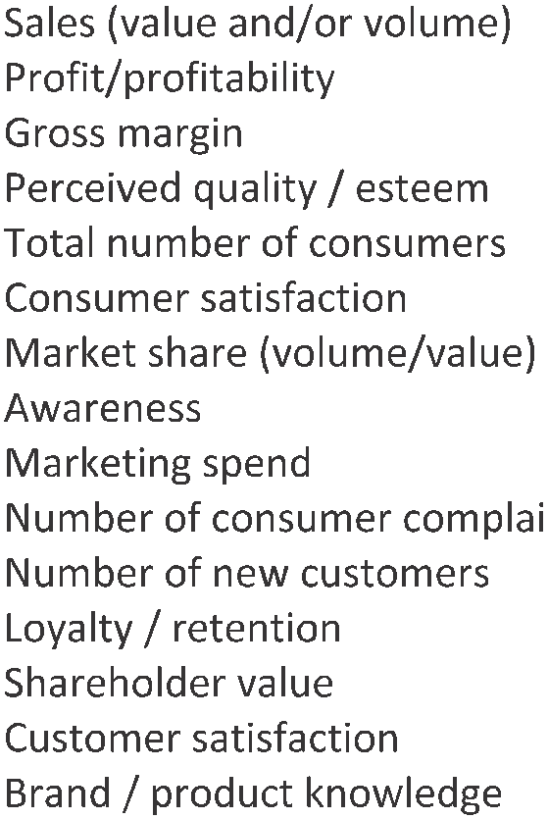Tabel 1. Use and importance of marketing metrics (all sectors).

Jenis bisnis yang dilakukan oleh suatu perusahaan memungkinkan perbedaan- perbedaan dalam pemilihan metrik antara perusahaan yang satu dan yang lainnya. Pertanyaan-pertanyaan yang mencakup hal tersebut antara lain:

1. Perusahaan ada dalam sektor bisnis apa?

2. Bagaimana siklus hidup industri?

3. Produk apa yang dijual?

4. Seperti apa tipe pelanggan?

5. Tujuan bisnis perusahaan dalam jangka panjang?

Bisnis ritel juga seharusnya menggunakan metrik-metrik pemasaran sebagaimana perusahaan dalam bisnis lainnya. Petersen et.al (2009) mengemukakan tujuan penggunaan metrik pemasaran pada sebuah toko eceran adalah sebagai berikut:

1. Metrik pemasaran melayani peningkatan akuntabilitas pemasaran dalam perusa- haan dan menjastifikasi sumber daya perusahaan yang bernilai yang dihabiskan dalam kegiatan pemasaran .

2. Metrik pemasaran dapat membantu manajer dan retailer mengidentifikasi faktor- faktor pendorong dari pelanggan dan nilai perusahaan di masa depan dan mem- bangun link antara strategi pemasaran dan hasil-hasil keuangan. Pada saat retailer mampu mengidentifikasi faktor pendorong dari pelanggan dan nilai toko maka manajer kemudian dapat memaksimalkan pelanggan dan keuntungan toko.

Dari sedemikian banyak metrik pemasaran yang tersedia tinggal bagaimana se- buah toko ritel dapat memilih metrik pemasaran yang tepat. Metrik pemasaran yang dimaksud tidak hanya mengukur kinerja pemasaran perusahaan tetapi juga harus dapat mengaitkan keberhasilan pemasaran toko eceran dengan tingkat profitabilitas yang diperoleh oleh toko tersebut.

3. Beberapa Contoh Model Metrik Pemasaran

3.1. Brand metrics oleh Rajagopal

Rajagopal (2008) misalnya melakukan penelitian tentang brand menggunakan apa yang disebutnya sebagai brand metrics. Dia mengatakan

”brand metrics are considred to be effective tools for measuring the qualitative parameters of brand performance in a given market and time, allowing the firm to measure the effectiveness of brand-building activity in reference to brand in- vestment (financial inputs) and brand impact (growth outputs) in the business. It is also argued in the paper that brand management is not just a marketing issue; it also directly affects corporate profitability.

Rajagopal (2008) mengemukakan konstituen brand metrics-nya yang dina- makan Five As’ of brand metrics berikut ini:

1. Perceptional Metrics yang terdiri dari:

a) Awareness : Sentient, Responsive, Top of Mind, Indifferent.
b) Acquaintance : Brand preference, Relevance, Commitment, Perception.

2. Performance metrics

a) Association : AATAR Factors, Brand posture, Price determinants, Customer acquisition, Customer retention.

Financial Metrics
Appraisal
Brand value
Returns on brand investment Brand response to market share Cost of brand building
Net revenue over brand
Sunk costb on brands

Perceptional Metrics
Awareness Sentient Responsive
Top of the mind Indifferent Acquaintance Brand Preference Relevance Commitment Perception

Sumber: Rajagopal (2008)
Performance Metrics Association Allegiance AATAR Factors Brand benefits Brand posture Customer value Price determinants Brand referral Customer acquisition
Customer retention

Gambar 1. Model penelitian Rajagopal

b) Allegiance : Brand benefits, Customer value, Brand referral

3. Financial metrics : Brand value, Returns on brand investment, Brand response to market share, Cost of brand building, Net revenue over brand, Sunk cost on brands.

Model penelitian Rajagopal dapat dilihat pada gambar berikut:

3.2. Field Sales Force oleh Turner et.al

Apabila Rajagopal menggunakan banyak metrik hanya untuk mengukur kinerja merek maka Turner et.al (2007) menggunakan satu metrik saja yaitu bonus untuk gugus tugas penjualan di lapangan (field sales force) sebagai faktor yang menentukan agar seorang sales dapat bekerja lebih baik. Turner et.al (2007) mengemukakan

”fields sales force bonuse can help to drive exceptional sales performance through enhanced motivation and in so doing create competitive advantages for businesses”.

Mereka juga mengemukakan konsep Commitment Process (CP) yang mengatakan bahwa

”CP that aligns the interests of the individual and company harmoniously and incentives sales people to stretch their performance and maximize sales results”.

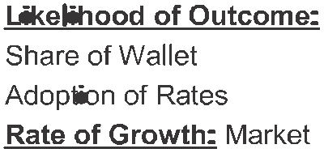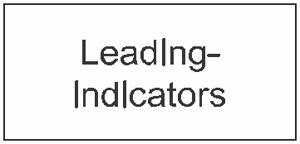

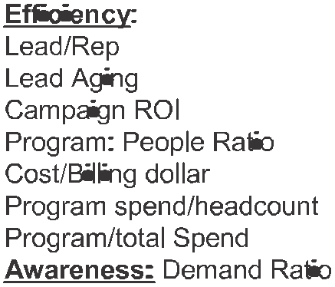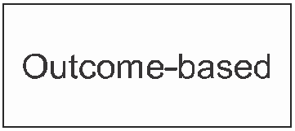

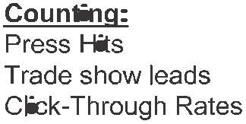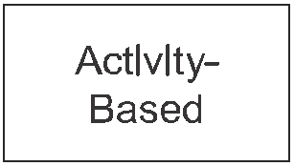

Gambar 2. Continuum model Patterson

3.3. Marketing metrics continuum oleh Patterson

Untuk perusahaan yang sangat berkepentingan dengan pelanggan maka metrik pe- masaran yang digunakan harus mampu mengukur nilai pelanggan yang pada akhirnya memberikan profit bagi perusahaan. Strategi pemasaran sebagai implementasi dari rencana pemasaran harus dapat meraih pelanggan yang potensial bagi perusahaan. Hubungan antara pelanggan dan profit diungkapkan oleh Patterson (2007) mengutip pendapat dari Philip Kotler sebagai berikut:

”Marketing has the main responsibility for achieving profitable revenue growth and that we do this by finding, keeping and growing the value of profitable customers.

Berkenaan dengan pernyataan itu maka Patterson kemudian mengembangkan suatu kerangka kerja pemasaran dimana metrik-metrik yang digunakan berhubungan dengan ”finding customers (customer acquisition), keeping customers (customer pen- etration) and growing customer value (monetization)”. Penelitian ini memberikan contoh bagaimana memilih metrik yang cocok untuk digunakan dari begitu banyak metrik pemasaran yang ada.

”The trick is to choose the select few that will allow the business to confidently make fact-based strategic decisions with resources in order to have the greatest impact on revenue and financial performance”.

Patterson memberi nama model metrik pemasarannya dengan nama ”continuum model” yang gambarnya sebagai berikut:

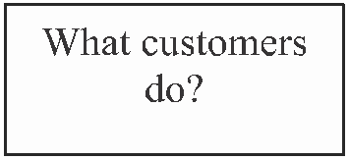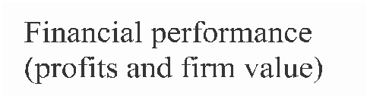

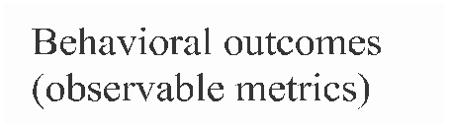

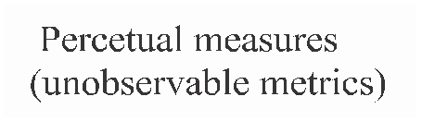



Gambar 3. Model Gupta

3.4. Customer metrics oleh Gupta

Beberapa artikel metrik pemasaran yang mengukur tentang pelanggan menekankan kaitan erat antara metrik pemasaran dengan profitabilitas atau financial outcomes perusahaan. Hal tersebut tidak mengherankan karena kelangsungan hidup perusahaan sangat tergantung kepada pelanggan seperti dikutip dari pernyataan Gupta (2006):

”Customers are the lifeblood of any organization. Without customers, a firm has no revenue, no profits and therefore no market value.

Maka kemudian Gupta membuat sebuah model yang dinamakan customer metrics yang dihubungkan dengan profitabilitas dan firm value. Model yang dikem- bangkan Gupta seperti dalam gambar berikut:
Metrik-metrik yang dipilih harus dapat merefleksikan prioritas strategi dan isu yang paling dekat hubungannya dengan investasi pemasaran yang memberikan profit. Dalam beberapa kasus, metrik yang dipilih sangat erat dengan aktivitas marketing yang spesifik, misalnya memperhitungkan biaya dan benefit apabila perusahan me- lakukan kegiatan sponsorsip. Sebagai contoh, perusahaan Shell mengeluarkan uang yang sangat besar untuk mensponsori tim balap Ferrari di lomba balap mobil F1. Biaya yang sangat besar tersebut menggarisbawahi kebutuhan jastifikasi finansial untuk pengeluaran tersebut. Sebelum menandatangani kontrak untuk jangka waktu
5 tahun, manajemen Shell mengevaluasi biaya dan manfaat dalam 5 cara:

1. Membandingkan sikap konsumen terhadap merek Shell apakah dia punya perha- tian terhadap link Ferrari ataupun tidak.

2. Menguji perubahan perilaku pembelian berkenaan dengan sikap terhadap merek
Shell.

3. Membuat komisi yang mengevaluasi secara independen terhadap nilai merek
(brand value), penjualan, premium harga dan efek periklanan.

4. Membuat perbandingan per negara- perusahaan Shell yang berbeda telah mem- perdagangkan kegiatan sponsorsip pada tingkat lokal dan jika kegiatan sponsor- sip menguntungkan, hal itu akan mendorong perolehan laba yang lebih besar.

5. Mensurvei opini manajer dan rating mereka terhadap pengaruh kegiatan sponsor- sip dalam hal return on investment (ROI).

Uncles (2005) menyatakan

”the basic decision of which key metrics to use is a matter of contention. Brand level analysis would suggest a list that includes market share, penetration, repeat buying, brand awareness, relative price and customer satisfaction, but does it also extend to customer complaints and relative product quality? Are we thinking of volume-based market share or value-based market share?

Lebih lanjut Uncles (2005) mengatakan ”the problem is doubly difficult because many candidates measures are imprecise - they rely on perceptions, impressions, recollections, estimates and forecasts. Banyak metrik pemasaran yang digunakan perusahaan sekarang ini merupakan metrik backward-looking. Contoh dari metrik backward-looking mencakup pengukuran kepuasan pelanggan berkenaan dengan pengalaman pembelian di masa lalu dan mengukur loyalty yang dirasakan (perceived royalty) yang merefleksikan persepsi pelanggan mengenai perilaku mereka sendiri sampai periode waktu sekarang ini. Banyak metrik backward-looking disediakan agar mudah dilihat pada basis periode waktu (harian, bulanan, triwulanan) bagi top manajer melalui marketing dashboard. Metrik-metrik backward looking bertujuan untuk membantu manajer pemasaran mengukur secara kuantitatif efektivitas aktivi- tas pemasaran di masa lalu yang menyediakan gambaran yang jelas dari performa perusahaan saat ini.
Saat ini banyak penelitian yang memfokuskan kepada metrik forward-looking yang menawarkan beberapa kemampuan prediktif mengenai perilaku pelanggan atau performa perusahaan di masa datang. Sebagai sebuah hasil maka banyak metrik pemasaran backward-looking telah digunakan sebagai predictor dari perilaku pelang- gan dan peforma perusahaan di masa datang. Sebagai contoh, pada saat perusahaan mengukur kepuasan pelanggan, saat itu juga data diterima dan dianalisis sebagai acuan untuk memprediksi kemungkinan yang terjadi di masa datang. Salah satu con- toh metrik forward-looking yang semakin populer adalah CLV (Customer Lifetime Value).
Salah satu sektor bisnis yang berkembang pesat dari masa ke masa adalah bisnis ritel seperti diungkapkan oleh Mishra (2009) ”over the last year, the retail sector has become an increasingly competitive and dynamic business environment worldwide”. Tidak terhitung lagi jumlah pelaku bisnis ritel di seluruh dunia karena bisnis ritel

dapat dilakukan mulai dari toko kecil, supermarket, sampai kepada level hipermarket. Kebutuhan masyarakat terhadap barang-barang konsumsi membuat toko ritel akan selalu dibutuhkan oleh masyArakat meskipun tidak ada jaminan bahwa sebuah toko ritel akan selalu sukses.
Toko ritel sebagai bisnis yang erat kaitannya dengan pelanggan juga harus menggunakan metrik pemasaran untuk mengukur apakah performa pemasaran yang mereka lakukan sudah memenuhi kriteria-kriteria yang sudah ditentukan. Dengan melakukan studi literatur dalam bidang pemasaran maka dapat dikembangkan metrik-metrik kunci yang dapat digunakan oleh toko ritel (Petersen et.al, 2009). Petersen et.al melakukan studi literatur yang mendalam mengenai penelitian-penelitian yang menggunakan metrik pemasaran sebagai variabel utama dalam berbagai aktivitas pemasaran sebuah toko ritel. Metrik-metrik tersebut dipecah menjadi 7 kategori yang berbeda yaitu:

1. Brand value metrics;

2. Customer value metrics;

3. Word of mouth and referral value metrics;

4. Retention and acquisition metrics;

5. Cross-buying and up-buying metrics;

6. Multi-channel shopping metrics;

7. Produk returns metrics.

Brand equity
Banyak metrik yang dipakai untuk mengukur brand value (nilai merek) ataupun brand equity (ekuitas merek) disusun berdasarkan penelitian dari Keller (1993) yang menyediakan suatu model konseptual yaitu outline bagaimana mengukur ekuitas merek dari perspektif pelanggan. Banyak studi yang mengikuti model tersebut de- ngan memulai tidak hanya mengukur nilai merek pelanggan secara individu atau ekuitas merek perusahaan saja tetapi juga mulai membuat link pengukuran tersebut dengan ekuitas pelanggan dan shareholder value.

Customer value
Sudah banyak literatur yang mencoba mengembangkan metrik-metrik yang dapat mengukur nilai pelanggan, apakah itu pada level individual dalam bentuk customer lifetime value (CLV) atau pada level agregat yaitu ekuitas pelanggan (customer equity). Sampai pada titik ini, maksud dari pengukuran CLV dan ekuitas pelang- gan adalah untuk mengoptimalkan seleksi pelanggan dalam kegiatan pemasran dan mengukur efektivitas pemasaran pasca aktivitas pemasaran.

Word of mouth and referral value
Reichbeld (2003) menyarankan bahwa kunci utama dalam pertumbuhan perusa- haan terletak pada word of mouth yang positif, maka kemudian ada yang dikenal

konsep Net Promoter Score yaitu penelitian dalam pemasaran yang dimulai de- ngan mengeksplorasi hubungan antara word of mouth dan nilai perusahaan atau nilai pelanggan (firm/customer value). Hogan et.al (2003) sudah melakukan studi mengenai hilangnya nilai sepanjang waktu pada saat seorang pelanggan berpaling dari perusahaan. Hilangnya nilai tersebut tidak hanya merupakan fungsi hilangnya pembelian tetapi juga fungsi dari hilangnya peranan word of mouth dari pelang- gan mengenai suatu produk yang dapat menyebabkan hilangnya penjualan di masa mendatang. Word of mouth secara signifikan akan memberikan profit yang lebih baik dalam jangka panjang dibandingkan dengan periklanan yang lebih cocok untuk promosi dalam jangka pendek.

Customer retention and acquisition
Meningkatnya retensi dan akuisisi pelanggan adalah prinsip-prinsip menuju kesuk- sesan strategi pemasaran. Bagaimanapun, perusahaan membutuhkan kehati-hatian untuk tidak membuat keputusan tentang akuisis dan retensi pelanggan dalam se- buah isolasi yang memisahkan keduanya. Beberapa penelitian menunjukkan bahwa akuisis dan retensi pelanggan secara jelas membentuk link. Karenanya, perusahaan jangan sekali-kali pernah menginginkan hanya memaksimalkan tingkat akuisisi atau tingkat retensi saja dalam rangka meningkatkan profitabilitas setelah diketahui retensi pelanggan terletak langsung kepada apa yang dibutuhkan pelanggan. Hal tersebut hanya akan membiarkan pelanggan yang membutuhkan dan yang tersisa saja dimana hal tersebut tidak akan menguntungkan perusahaan dalam jangka panjang. Dengan demikian adalah ideal untuk memaksimalkan profit dari customer lifetime value dengan cara mengelola retensi dan akuisisi pelanggan secara simultan.

Cross-buying dan up-buying
Cross-buying dan up-buying menawarkan perusahaan kesempatan melanjutkan peningkatan penghasilan (revenue) dan kontribusi profit dari pelanggan yang sekarang ada, setelah diketahui bahwa hal tersebut memunjukkan bahwa pelanggan yang melakukan cross-buy adalah lebih menguntungkan daripada pelanggan yang tidak melakukan cross-buy. Kesulitan dalam mengimplementasikan strategi guna meningkatkan secara efektif cross-buying dan up-buying adalah menentukan:

1. Pelanggan mana yang mungkin melakukan cross-buy?

2. Produk baru yang mana yang sepertinya akan dibeli oleh pelanggan?

3. Pesan pemasaran (marketing message) apa yang dikirimkan kepada pelanggan tersebut?

4. Kapan pelanggan akan melakukan cross-buy?

Kumar et.al (2008) telah melakukan penelitian mengenai cross-buying dan up-buying. Data yang digunakan berasal dari katalog utama retailer untuk mengi- dentifikasi faktor-faktor pendorong dan konsekuensi dari pelanggan yang melakukan cross-buy pada kategori produk yang berbeda. Manajer retail dapat menggunakan

faktor pendorong tersebut misalnya average interpurchase time, untuk mengidenti- fikasi pelanggan ideal yang ada dalam database perusahaan yang paling mungkin merespon aktivitas cross-selling dan up-selling perusahaan.

Multi-channel shopping
Dengan hadirnya Internet maka hampir semua perusahaan sekarang ini memiliki multi-channel presence. Tantangannya kemudian adalah untuk mengerti bagaimana setiap saluran dapat mempengaruhi perilaku pembelian pelanggan dan profitabilitas pelanggan. Kumar dan Ventakesan (2005) melakukan penelitian pada perusahaan high-tech B2B yang menunjukkan bahwa pelanggan yang belanja melintasi saluran distribusi yang banyak (multiple) lebih memungkinkan mendapat nilai tinggi pada beragam metrik model customer-based. Venkatesan (2007) juga melakukan peneli- tian menggunakan data dari retailer produk apparel dimana hasilnya menunjukkan bahwa pelanggan yang melakukan pembelian melintasi banyak saluran distribusi memiliki potensi profit yang potensial di masa mendatang.

Product returns
Sampai saat sekarang ini banyak perusahaan melihat pengembalian produk hanya se- bagai persoalan sepele dalam melakukan bisnis. Petersen dan Kumar (2008) melaku- kan penelitian menggunakan sebuah katalog utama retailer di AS yang menunjukkan bahwa pelanggan yang mengembalikan produk 10-15 persen dari pembelian mela- kukan pembelian lebih banyak dari pelanggan yang mengembalikan produk terlalu banyak atau terlalu sedikit. Pengembalian produk merupakan sebuah faktor kunci dalam melakukan komputasi CLV dan perusahaan jangan memasukkan pengem- balian produk secara langsung kedalam kalkulasi CLV yang akan membuat kelebihan taksiran pada CLV dan alokasi sumber daya pemasaran yang tidak tepat.
Menurut Grewal et.al (2009), informasi persaingan, informasi pemasaran dan data pada level toko dan pada level pelanggan dapat menghubungkan srategi eceran untuk menghasilkan metrik-metrik yang cocok untuk sebuah toko eceran. Dengan kemajuan dalam teknologi dan model statistik yang canggih, retailer dapat men- transform data yang sangat banyak yang mereka kumpulkan ke dalam penyim- panan informasi yang bernilai yang dapat digunakan dalam formulasi dan eksekusi strategi pemasaran. Sebagai contoh, Limited Brands dan Overstock.com menggu- nakan metrik secara sering, untuk mendapatkan data, operasionalisasi metric-metrik, menentukan frekuensi pengukuran, melacak metrik, melakukan eksperimen dalam hal mengilustrasikan manfaat dari perubahan, membuat koneksi antara strategi pe- masaran dan kinerja dan menyebarkan hasil-hasil penemuan yang tepat untuk sebuah toko eceran. Implementasi yang sukses memungkinkan retailer memperoleh dan dapat mempertahankan pelanggan yang profitable.

3.5. Model Metrik Pemasaran Pada Bisnis Ritel

Metrik yang digunakan dalam bisnis ritel dibagi menjadi dua yaitu 1) Metrik yang ada sekarang dan 2) Metrik yang akan datang. Metrik yang sekarang ada cenderung menggunakan indikator keuangan sehingga di masa datang sebaiknya toko eceran

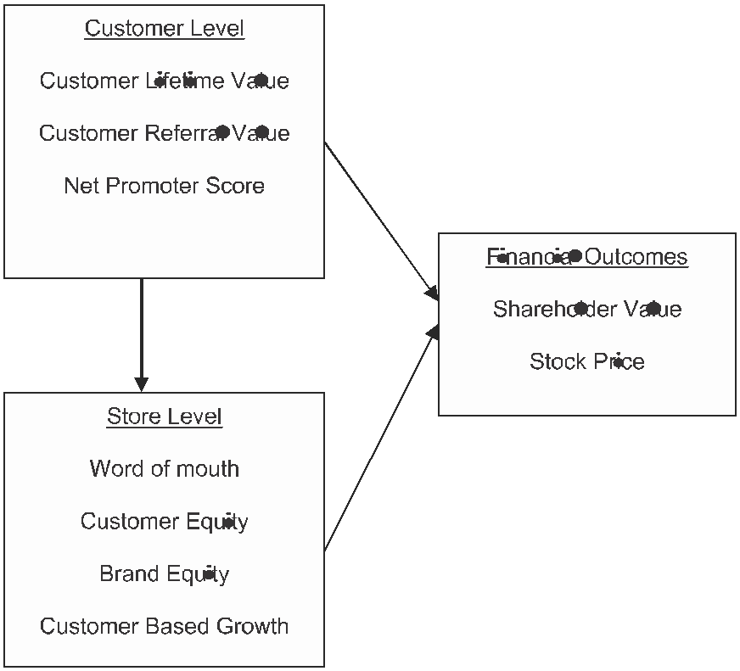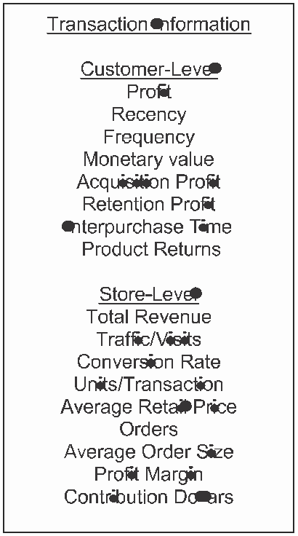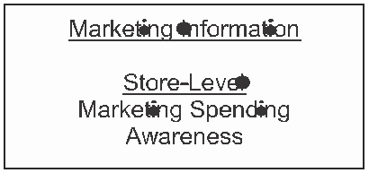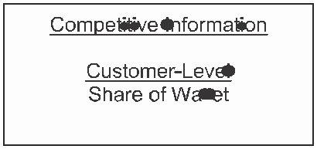Gambar 4. Metrik-metrik pada toko ritel

lebih mengarahkan kepada penggunaan matriks yang dominan mengukur kinerja pemasaran. Selengkapnya model penggunaan metrik pada suatu toko eceran dapat dilihat pada gambar berikut:

Metrik nilai yang ada sekarang pada level pelanggan
Metrik yang ada sekarang dibagi menjadi 3 kategori yaitu: 1) transaction information
2) marketing information dan 3) competitive information. Profitablitas merupakan metrik yang penting yang mana juga untuk mengevaluasi pelanggan. Sejumlah pen- dekatan yang berbeda telah disarankan untuk mengerti faktor pendorong dari tingkat profitablitas pelanggan yang sekarang. Penelitian harus fokus pada metrik profitabil- itas yang forward-looking. Penelitian seharusnya tidak menggunakan metrik seperti past customer value (PCV) yang mengukur profit dari seorang pelanggan di masa lalu. Dengan demikian retailer harus mempertimbangkan beberapa pengukuran kunci yang berkenaan dengan profitabilitas di masa datang. Satu yang populer adalah model pengukuran ”RFM” yang melaporkan tentang waktu sejak pelanggan me- lakukan pembelian terakhir (Recency), frekuensi pelanggan melakukan pembelian (Frequency) dan jumlah uang yang dihabiskan pelanggan secara tipikal (Monetary value).
Pemahaman tingkat akuisisi dan tingkat retensi dapat memberikan petunjuk se- bagai jumlah pelanggan yang aktif sekarang. Sebagai tambahan, banyak perusahaan

menggunakan pengukuran biaya akuisisi dan biaya retensi sebagai pedoman untuk mendapatkan dan mempertahankan pelanggan.
Untuk memprediksi frekuensi pembelian di masa datang dapat digunakan frekuensi pembelian yang lalu. Masalahnya adalah bahwa pola pembelian seorang pelangagan tidaklah sama sepanjang waktu. Untuk itulah diperlukan sebuah metode yang tepat untuk memprediksi interpurchase times agar diperoleh perilaku pembelian oleh pelanggan sebagaimana yang diharapkan.

Metrik nilai yang ada sekarang pada level toko (store level)
Pada level toko pendapatan atau revenue menjadi sebuah metrik yang penting dalam mengevaluasi toko. Pendapatan adalah hasil dari pembelian yang dilakukan oleh pelanggan sehingga antara pelanggan dan pendapatan merupakan hal yang tidak dapat dipisahkan.
Selain fokus pada metrik revenue maka retailer juga membutuhkan metrik- metrik yang membuat kaitan antara pendapatan toko dan profit toko. Contohnya adalah mencakup marketing spending, profit margin, contribution dollar dan aware- ness of retail stores dan specific retail brands. Secara umum apabila kita mengikuti hirarki model efek (awareness, liking, trial, repeat, loyalty) maka hal tersebut akan meningkatkan kesadaran dari toko retail atau suatu merek yang diberikan akan memungkinkan permulaan dan pembelian ulang. Sebagai tambahan, jika toko telah memperoleh profit dari sales of goods (profit margin and contribution dollar) dan kemampuan toko untuk memperoleh dan mempertahankan pelanggan (efektivitas marketing spend) dengan kesadaran umum dari toko dan produk atau jasa yang dijualnya, maka kemudian ada link langsung dapat ditarik kearah profitabilitas perusahan dan shareholder value.

Metrik nilai (value metrics) yang akan datang pada level pelanggan (customer level) Semua pengukuran metrik yang penting dari ”Custome Lifetime Value” dibangun dengan menggunakan data historis dan kemudian merefleksikan nilai yang diharap- kan pelanggan di masa mendatang. Umumnya segala sesuatu akan berubah sehingga beberapa perubahan apa yang diharapkan pelanggan harus mampu diantisipasi oleh para pemasar. Karena itu dibutuhkan pengukuran yang melihat kedepan (forward- looking) dari nilai seumur hidup yang diharapkan pelanggan (customer’s expected value) dan pengukuran-pengukuran tersebut seharusnya mencakup pengaruh pro- gram pemasaran yang berbeda pada nilai seumur hidup.
Net promoter score (NPS) adalah persentase pelanggan yang telah disurvei yang menyatakan bahwa mereka bersedia merekomendasikan perusahaan tersebut kepada rekan mereka. NPS memungkinkan mengeksplorasi suatu nilai pelanggan dapat melebihi nilai pembelian yang dilakukan pelanggan dari perusahaan. Semen- tara customer referral value (CRV) didefinisikan oleh Kumar et.al (2007) sebagai nilai bisnis yang seorang pelanggan hasilkan dikurangi biaya pemasaran yang tepat dimana seorang pelanggan melakukan referal.

Metrik nilai yang akan datang pada level toko (store level)
Word of mouth yang positif sudah sering ditunjukkan sebagai indikator yang pen- ting bagi kesuksesan dimasa datang. Seringkali word of mouth yang positif lebih ampuh dari aktivitas promosi yang lain karena pesan itu disampaikan oleh seseorang yang merasa puas. Pengukuran retailer-related online chat, review dan blog adalah nilai metrik yang relevan di masa datang pada level toko. Penelitian membutuhkan melanjutkan pekerjaan pada jaringan word of mouth secara umum tentang produk pada penjualan yang akan datang. Dengan cara tesebut manajer dapat memprediksi pengaruh kampanye pemasaran word of mouth seperti halnya penjualan di masa mendatang untuk menentukan tingkat investasi yang optimal.
Brand equity yang dimiliki oleh suatu retailer, yang diukur dengan survei pelanggan, harus berkaitan dengan nilai perusahaan di masa mendatang. Seperti dikutip dari Leone et.al (2006), satu yang juga dapat mengukur suatu brand equity adalah sebagai penjumlahan customer equity ( berkaitan erat dengan pengukuran agregat dari customer lifetime value) dihubungkan dengan setiap pelanggan re- tailer. Leone et.al (2006) juga mengatakan bahwa nilai merek manufaktur kepada retailer adalah tidak sama dengan nilai merek terhadap manufaktur. Secara khusus, nilai merek manufaktur kepada retailer berkaitan dengan retailer itu sendiri dimana pelanggan membeli merek tersebut dari retailer. Metrik pemasaran berikutnya adalah pertumbuhan database pelanggan atau growth of the retailer’s customer base. Metrik ini membutuhkan data yang ada di database Customer Relationship Management (CRM). Retailer membutuhkan informasi tentang pelanggan yang tidak pernah lagi belanja di toko. Tantangan berikutnya adalah mencoba mengumpulkan data melalui banyak perusahaan dalam bidang retailer dengan cara membentuk sampel yang besar dari pelanggan. Dengan demikian si manajer toko dapat mengidentifikasi faktor- faktor yang membuat pelanggan berpindah ke perusahaan lain atau juga mengapa pelanggan baru tidak mau membeli produk pada kategori tertentu.
Yang terakhir adalah metrik yang menyangkut financial outcome yaitu share- holder value atau stock price. Ekspektasi pasar mengenai masa depan perusahaan ada pada shareholder value atau stock price perusahaan. Adalah penting menge- mangkan suatu pemahaman mengenai faktor-faktor yang mempengaruhi stock price retailer. Dengan kata lain, metrik yang sekarang maupun yang akan datang pada level toko maupun pelanggan yang dapat dihubungkan dengan stock price retailer dan bagaimana supaya metrik-metrik tersebut secara strategis dapat digunakan untuk meningkatkan stock price retailer.

4. Kesimpulan

Kinerja bagian atau fungsi pemasaran perusahaan seperti juga fungsi lainnya seperti keuangan, produksi dan SDM harus dapat diukur. Metrik pemasaran yang dapat digunakan sebagai alat untuk menilai atau mengukur kinerja aktivitas pemasaran perusahaan sangat banyak terutama yang bersifat kuantitatif. Pemilihan metrik yang cocok untuk digunakan sangat tergantung kepada pengalaman, kondisi dan tujuan yang ingin dicapai oleh bagian pemasaran secara khusus dan peusahaan secara

umum. Jumlah metrik pemasaran yang digunakan sebaiknya tidak terlalu sedikit dan juga tidak terlalu banyak sehingga dapat dengan pas mengukur kinerja pemasaran. Cara seperti itu disebut juga menggunakan ”metrics dashboard” seperti halnya dash- board pada sebuah mobil yang berisi berbagai panel untuk mengukur apa yang dilakukan atau apa yang terjadi pada sebuah mobil.
Salah satu bidang bisnis yang juga membutuhkan metrik pemasaran adalah bisnis eceran. Bisnis eceran sangat berkaitan dengan pelanggan sehingga metrik pe- masaran yang menyangkut pelanggan dapat diprioritaskan oleh sebuah toko eceran dalam menilai kinerja pemasaran. Metrik pemasaran yang digunakan sebaiknya yang bersifat masa datang (future metrics) yaitu metrik yang dapat memprediksi pola perilaku pelanggan di masa mendatang
Pada akhirnya metrik pemasaran yang digunakan perusahaan harus dikaitkan dengan apa yang dicapai oleh perusahaan dalam hal keuangan atau financial out- comes. Dengan demikian dapat diketahui bagaimana kontribusi bagian pemasaran dalam hal profitabiltas perusahaan dan juga shareholder value.

Daftar Rujukan

Ambler T., Kokkinaki et.al. 2006. Assesing Marketing Performance: Reasons for
Metrics Selection. Journal of Marketing Management, Vol. 20 Iss.3.
Best, Roger J. 2009. Market-Based Management. Pearson Education, Inc., New
Jersey.
Farris, Paul W. et.al. 2006. Marketing Metrics. Pearson Education, Inc.,New Jersey. Frosen, Johana et.al. 2009. Use and Perceived Importance of Marketing Metrics in
Different Business Settings. Journal of European Business, Vol. 12 No.6.
Gupta, Sunil and Valarie Zeithaml. 2006. Customer Metrics and Their Impact on
Financial Performance. Marketing Science, Vol.25 Iss.6.
Grewal, Dhruv, Michael Levy and V. Kumar. 2009. Customer Experience Manage- ment in Retailing: An Organizing Framework. Vol. 85 No. 1.
Mishra, Sita. 2009. A Conceptual Framework for Creating Customer Valuie in
Retailing in India. South Asian Journal of Management, Vol. 16 Iss. 4.
Patterson, Laura. 2007. Taking on the metrics challenge. Journal of Targeting, Measurement and Analysis for Marketing Vol 15.
Petersen, J. Andrew et.al. 2009. Choosing the Right Metrics to Maximize Profitability and Shareholder Value. Journal of Retailing Vol. 85 No.1.
Rajagopal. 2008. Measuring brand performance through metrics application. Mea- suring Business Excellence Vol.12 No. 1.
Turner, Roger et.al. 2007. Marketing Metrics; Innovation in field force bonuses: En- hancing motivation through a structured process-based approach. International Journal of Medical Marketing Vol. 7 No. 2.
Uncles, Mark. 2005. Marketing Metrics: A can of worms or the path to enlightment.
Journal of Brand Management, Vol. 12 No. 6.

